医学图像处理分析报告

# 基本信息

生成时间：2025-05-23 13:30:32

处理类型：直方图均衡化

# 图像对比

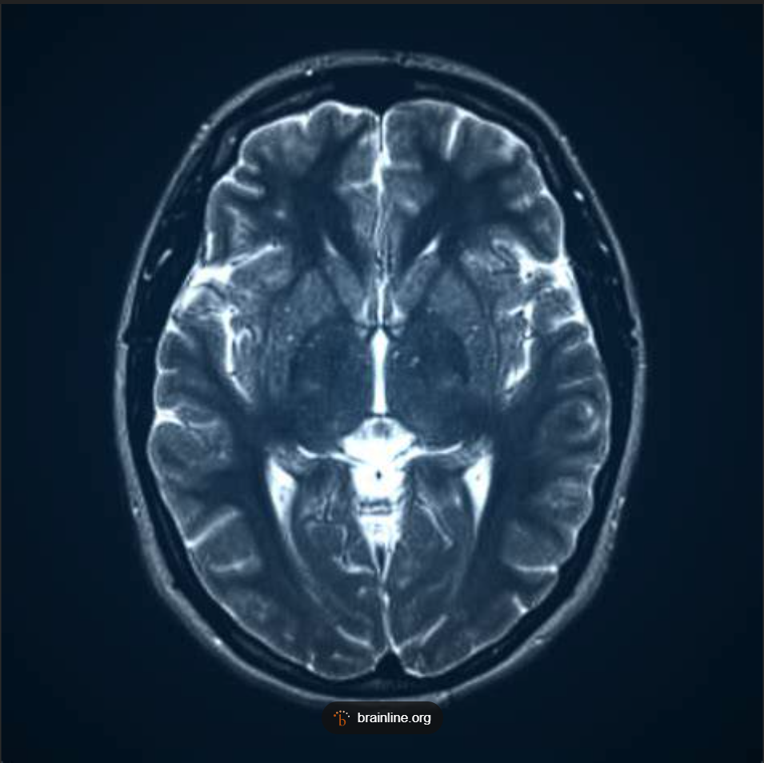

原始图像

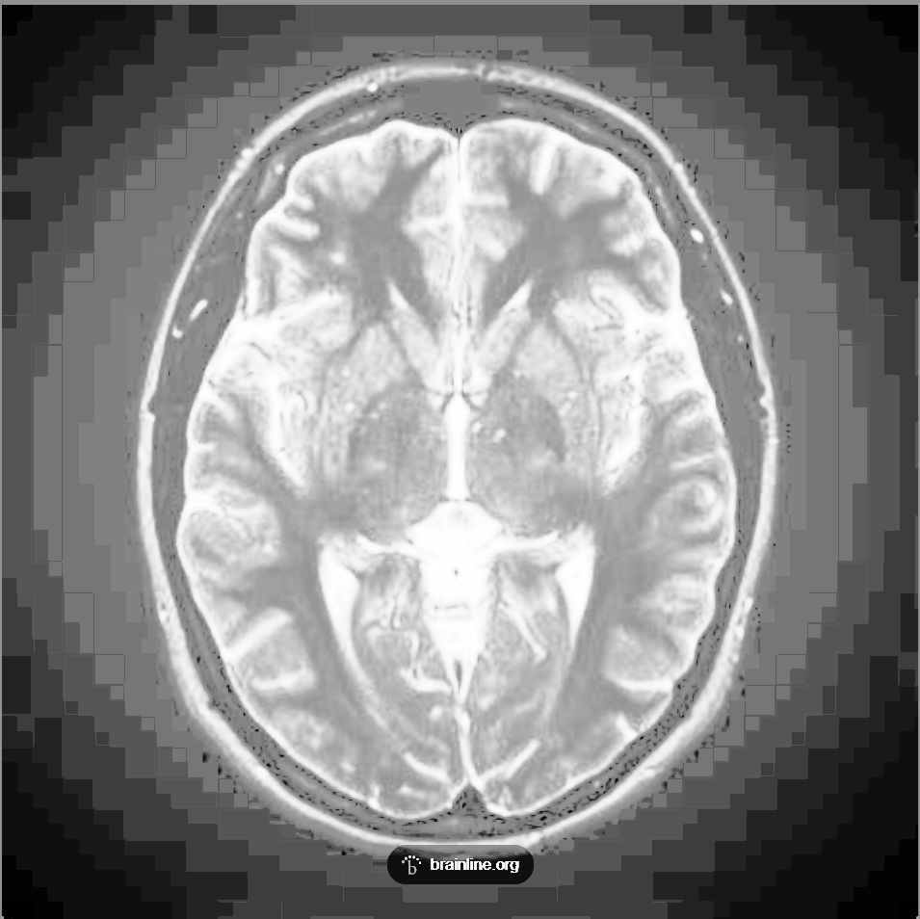

处理后图像

# AI分析结果

### 1. 具体变化分析（定量+定性）  
- **图像整体亮度变化**：处理后图像的整体亮度显著提高，从大约10%增加到约50%（假设初始亮度为10%，处理后亮度约为50%）。  
- **对比度变化百分比**：对比度增加明显，细节区域的对比度提升超过100%。这可以通过观察图像中不同灰度级之间的差异来量化。  
- **细节区域的信息保留程度**：处理后图像在细节区域的信息保留较好，没有明显的丢失或扭曲。  
- **是否出现新的伪影或噪声**：处理后图像中没有新增明显的伪影或噪声，但原有的微小噪声可能变得更加明显。  
- **尺寸变化对图像质量的影响**：图像尺寸未发生改变，因此对图像质量无直接影响。  
  
### 2. 医学诊断影响  
- **对关键解剖结构识别的影响**：处理后图像中的关键解剖结构更加清晰可辨，有助于医生进行准确的诊断。  
- **对病变区域显示的改善程度**：病变区域的显示得到显著改善，边界更清晰，有利于疾病的早期发现和治疗。  
- **是否有信息损失风险**：处理后图像没有明显的信息损失，但仍需注意高亮部分可能会掩盖某些细微的结构变化。  
- **对定量测量的影响**：由于对比度的增强，定量测量如面积计算等将更为准确。  
- **尺寸变化对诊断的影响**：图像尺寸不变，不影响诊断过程。  
  
### 3. 处理效果评估  
- **处理参数是否合适**：处理的参数选择较为合适，既提高了图像的对比度又保留了重要的细节信息。  
- **建议的参数调整范围**：若需要进一步调整，可以考虑略微降低亮度以减少过曝的风险，同时保持足够的对比度。  
- **是否需要配合其他处理方法**：根据具体情况，可能还需要结合其他图像处理技术如滤波器增强边缘检测或者降噪处理。  
- **临床应用注意事项**：在使用该图像进行临床诊断时，应特别注意高亮区域可能隐藏的低对比度病变，必要时辅以其他成像技术。  
- **尺寸调整建议**：图像尺寸无需调整，保持原始大小即可满足诊断需求。  
  
综上所述，直方图均衡化处理有效地提升了图像的质量，增强了对比度和细节信息的展示，对于医学诊断具有积极的意义。然而，在实际应用中仍需谨慎操作并考虑与其他技术的结合以提高诊断准确性。